SVOZ OBJEMNÉHO ODPADU

Podzim 2026

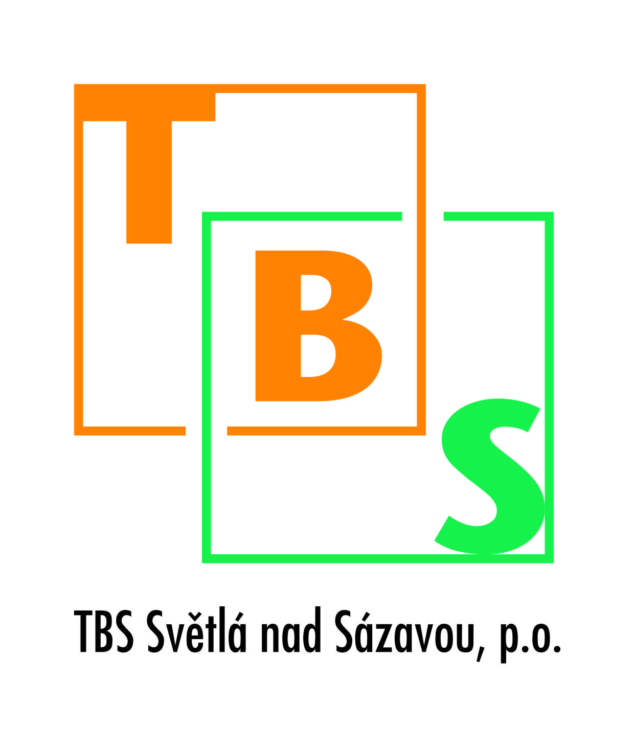
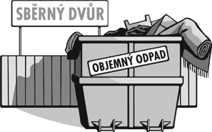

Městský úřad Světlá nad Sázavu, odbor životního prostředí a TBS Světlá nad Sázavou p.o. oznamují občanům Světlé nad Sázavou, že ve dnech od 5. října 2026 do 22. října 2026 se uskuteční podzimní svoz objemného odpadu. Svoz bude probíhat tak, že odpad bude ve svozový den, v určenou dobu a na určeném místě odkládán do přistavených kontejnerů.
Svoz bude prováděn na území města a jeho místních částech dle stanovených termínů v rozpisu svozu.

SVOZ BUDE PROBÍHAT NÁSLEDUJÍCÍM ZPŮSOBEM
- ve stanovený den a čas budou na určená místa přistaveny kontejnery
- kontejnery zde budou umístěny od 14:00 do 20:00 hodin, po uplynutí této doby budou odvezeny
- na stanovišti budou umístěny 2 kontejnery. Jeden kontejner na objemný odpad a jeden kontejner na elektro, do kterých se budou odkládat odpady přímo.
- po odvozu kontejnerů ze stanoviště je možné využít kontejnery v jiné ulici dle rozpisu
- tento svoz je určen pro odkládání určených druhů odpadů pocházejících od fyzických osob s trvalým pobytem na území města Světlá n/S. a jeho místních částí, dále na odpad pocházející od osob, které vlastní na území města a v jeho místních částech stavbu sloužící k individuální rekreaci, tj. osob, které platí poplatek za odpad městu Světlá nad Sázavou

JAKÝ ODPAD LZE DO VELKOOBJEMOVÝCH KONTEJNERŮ ODLOŽIT
- objemné odpady jako např. starý nábytek, linoleum, koberce, umyvadla, vany, matrace
- odpady jako např. autobaterie a pneumatiky odkládejte do kontejneru na elektro
- elektrozařízení (např. lednice, pračky, televizory, počítače, sporáky), které je nutné odkládat kompletní, v nerozebraném stavu, jinak je nelze odevzdat v rámci zpětného odběru elektrozařízení

V RÁMCI SVOZU ODPADŮ SE NESMÍ ODKLÁDAT
- drobný komunální odpad, který lze odkládat do popelnice
- biologicky rozložitelný odpad a jiné organické odpady
- tekutý odpad, zejména nebezpečné chemikálie, kyseliny, vývojky, oleje – tento odpad lze
odevzdat bezplatně na sběrný dvůr
- stavební suť, odpady obsahující nebezpečný azbest, např. eternit!

MIMO SVOZOVÉ DNY JE NUTNÉ ODPAD ODVÁŽET NA SBĚRNÝ DVŮR

V případě dotazů se obraťte na TBS Světlá nad Sázavou, p.o., tel. č.: 774 162 050 nebo na odbor životního prostředí Městského úřadu Světlá nad Sázavou, tel. č.: 569 496 644.

